
Presseaussendung zur Herbstkonferenz der katholischen Umweltbeauftragten Österreichs 2020

(21.10.2020) Kirchliche Umweltbeauftragte sind ImpulsgeberInnen innerhalb ihrer Diözesen und begleiten Menschen, Pfarren und Einrichtungen auf ihrem Weg zu mehr Nachhaltigkeit. Sie erinnern immer wieder an die Notwendigkeit, die bedrohte Schöpfung nicht aus den Augen und der eigenen Spiritualität zu verlieren. Die pastorale Dimension innerhalb der Schöpfungsverantwortung gewinnt in Zeiten der Vereinsamung durch die Corona-Pandemie zunehmend an Bedeutung.

Die katholischen Umweltbeauftragten Österreichs trafen sich vom 19.-20. Oktober 2020 am Fuß des Nationalparks Kalkalpen im Rahmen ihrer Herbstkonferenz, um sich für die Umweltarbeit in Österreichs Diözesen zu unterstützen und stärken.

Das analoge Treffen, das unter Einhaltung der Abstandsregeln und dank des hervorragenden Hygienekonzeptes der Villa Sonnwend in Windischgarsten gut organisierbar war, förderte den persönlichen Austausch zwischen den Umweltbeauftragten. Zukünftige Arbeitsschritte für österreichweite Projekte und Aktionen wurden geplant. Ziel war es, die Umweltarbeit in den Diözesen Österreichs besser zu koordinieren und abzustimmen. Mittels Online-Zuschaltung zu Umweltbeauftragten aus Deutschland und Südtirol hat die von Anfang an ökumenisch arbeitende Konferenz aktuelle Entwicklungen kirchlicher Umweltarbeit erörtert.

Inmitten des Natura 2000-Schutzgebietes mit seinen über 1.400 Schmetterlingsarten, 800 Quellen und 200 km unverbauten Bachläufen ließ sich zum Wunder der Schöpfung und der dafür „übertragenen“ Verantwortung für ebendiese besonders gut arbeiten. „An diesem Ort kann man gut wahrnehmen, dass sich die Umweltarbeit innerhalb der katholischen Kirche Österreichs auf breite Beine stellen muss, um die Beschlüsse der Bischofskonferenz konsequent umsetzen zu können“, fasst Markus Gerhartinger, Sprecher der Umweltbeauftragten Österreichs zusammen.

Klima- und Energiestrategien innerhalb der einzelnen Diözesen sind notwendige Instrumente, um den jeweiligen Eigenanteil zur Reduktion von CO₂-Emissionen fünf Jahre nach der Enzyklika „Laudato Si‘“ zu erwirken. Aber auch andere Maßnahmen werden entscheidend sein, um eine gelebte Schöpfungsverantwortung zu realisieren. Laut einem Bericht der Europäischen Umweltagentur geht die Artenvielfalt auch innerhalb Österreichs dramatisch zurück. 80% der untersuchten heimischen Arten sind in einem „mangelhaften bis schlechten“ Zustand. „Die Kirche muss wachsam sein, dass sie hinter baulichen Maßnahmen, Heizungsumstellungen und neuen Mobilitätskonzepten nicht den Blick für das KLEINE und LEISE verliert“, heben die Umweltbeauftragten hervor. Die pastorale Dimension innerhalb der Schöpfungsverantwortung gewinnt in Zeiten der Vereinsamung durch die Corona-Pandemie zunehmend an Bedeutung. Die ImpulsgeberInnen innerhalb ihrer Diözesen begleiten Menschen, Pfarren und Einrichtungen auf ihrem Weg zu mehr Nachhaltigkeit, stoßen Bildungsangebote an und erinnern immer wieder an die Notwendigkeit, die bedrohte Schöpfung nicht aus den Augen und der eigenen Spiritualität zu verlieren.

Zum Schluss stand eine Supervisionseinheit mit Sr. Evelyne Ender rscj zum Thema „Belastung in der Umweltarbeit“ auf der Tagesordnung. Daraus nehmen die Umweltbeauftragten für ihre, manchmal „unbequeme“, Arbeit mit: „Ich achte und ehre MICH – weil ICH von Gott bewohnt bin. UND ich achte und ehre DICH – weil DU von Gott bewohnt bist. Auch wenn WIR anderer Meinung sind!“ (Sr. Evelyne rscj).

Kontakt:
Dipl.Päd. Markus Gerhartinger, Sprecher der kirchlichen Umweltbeauftragten Österreichs m.gerhartinger@edw.or.at, Mobil: 0664/885 22 785
Kathrin Muttenthaler Bakk. Biol. MSc, stv. Sprecherin der kirchlichen Umweltbeauftragten Österreichs.
Kathrin.Muttenthaler@seelsorge.kirchen.net, Mobil: 0676/ 8746 2063
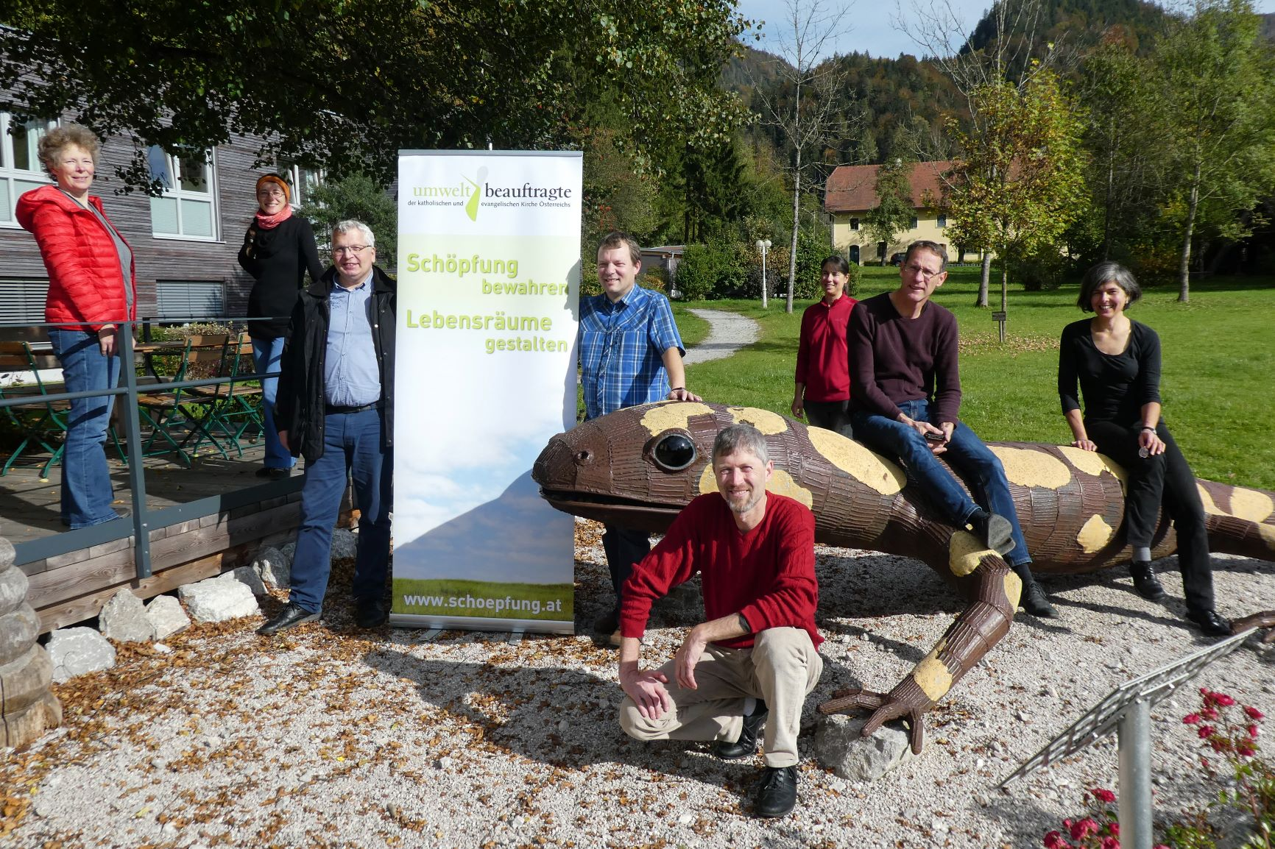
Foto: Herbstkonferenz 2020 der kirchlichen Umweltbeauftragten in Windischgarsten: pastorale Dimension der Schöpfungsverantwortung gewinnt an Bedeutung.

Das Foto kann unter Angabe © Kirchliche Umweltbeauftragte Österreichs kostenfrei für Medienberichte über diese Presseaussendung verwendet werden.

